Международный интернет-конкурс «Страница семейной славы»

Не откладывайте на завтра то,
Что можно узнать из истории семьи сегодня,
Особенно, если эту информацию
Хранят люди преклонного возраста…
(из книги В.С. Мартышина «Твоя родословная»)

В этом году наша страна и все её жители будут отмечать 74 годовщину Победы в Великой Отечественной Войне!
А кто главный виновник торжества, конечно же вы, ветераны. Это слово «ветеран» мы произносим гордо и с благодарностью вот уже много лет подряд.

Годы быстротечны… Вас остается все меньше и меньше. И задача нашего поколения, наш долг - сохранить историческую память о ваших подвигах, передать героические истории участников Великой Отечественной Войны и тружеников тыла следующим поколениям. Ведь они должны знать тех, кто воевал, грудью защищая свою Родину, тех, кто, не задумываясь, в тяжелое для страны время уходили на фронт и перенесли столько горя, страданий, что нам трудно и представить…

Моя семья никогда не забудет о том, что миллионы солдат, воевавших в годы Великой Отечественной войны, спасли весь мир от фашизма, чтобы мы могли жить под мирным небом.

В нашей семье тоже есть герои Великой Отечественной войны. Мой прапрадед Новиченко Никифор Карпович.

Родился 10 марта 1908 года в бедняцкой-крестьянской семье, в селе Бабино, БССР. Ввиду большой семьи и малоземелья ему пришлось переехать в Сибирь.
В августе 1942 года был призван в ряды Советской армии. До октября 1943 года служил в Сибирском военном округе. Работал комиссаром и заместителем командира миномётного батальона.
C октября 1943 года и по окончание отечественной войны находился в действующей армии в 1 и 2 Белорусских фронтах 65 армии, выполнял должность заместителя командира артиллерийского дивизиона.
После разгрома фашистской Германии демобилизовался и продолжал служить заместителем командира по политчасти и артдивизиона.
За боевые действия- взятие и удержание Наревского плацдарма награжден орденом Красной звезды; за взятие г. Дананг, орденом Отечественной войны 2 степени; также награжден медалями за освобождение Варшавы и победу над Германией. И многими другими медалями, грамотами и благодарностями.
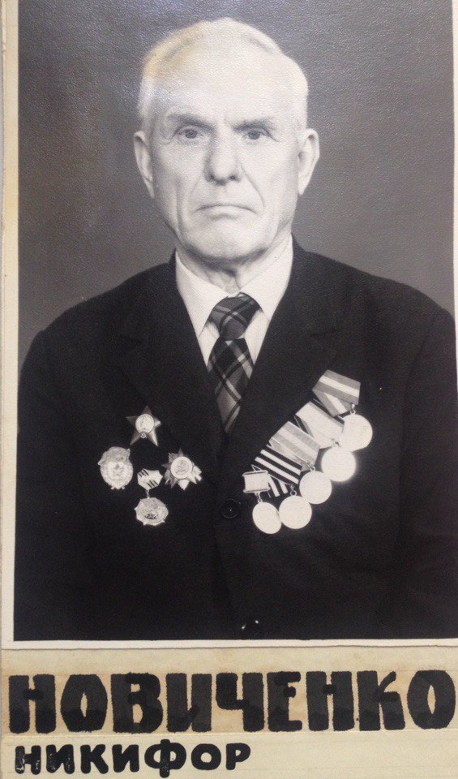
После демобилизации из Советской армии переехал в Крымскую область. Там работал секретарем первомайского райкома партии, а после председателем исполкома райсовета Евпаторийского района. Работая директором комбината избирался членом Евпаторийского Райкома партии, членом бюро первичной партийной организации КСМ. А в 1963 году депутатом Евпаторийского горсовета.

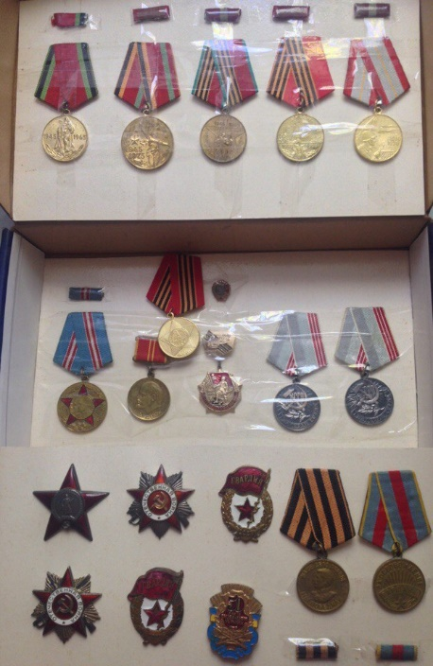
Биографию Никифора Карповича рассказал мне мой дед. Именно он бережно хранит историю победы своего отца. Все фотографии, документы и медали аккуратно сложены по коробочкам, и в любой момент готовы рассказать историю Победы своего владельца.
С тех пор, как отгремели последние залпы войны, сменилось не одно поколение, но каждый год люди вспоминают Великую Победу, чтят память погибших солдат, чествуют живущих ветеранов. И для нас, сегодняшних важно, что «никто не забыт, ничто не забыто».

Мы все должны гордиться нашими предками, которые спасли мир от фашистского ига, отстояли независимость нашей Родины. Мы обязаны помнить, какой ценой досталась победа, и чтить их память.
Сейчас Ваши правнуки гордятся Вами. Ведь Вы вложили в Победу столько мужества и отваги, что никто и не сомневается в этом. Об этом мы будем помнить всегда. Да, это настоящее мужество – защищать свою Родину.
Спасибо Вам за Победу!
Очень хочется верить в то, что в будущем не будет войны. А всем Ветеранам хочется сказать ещё раз, огромное спасибо, за наше мирное счастливое детство!

